30 сентября – День Интернета в России
Ежегодно 30 сентября в России отмечается День Интернета.
На международном уровне праздник, посвященный интернету, пытались ввести несколько раз в разные даты, но ни одна из них так и не стала традиционной. В России же «прижилась» дата 30 сентября.
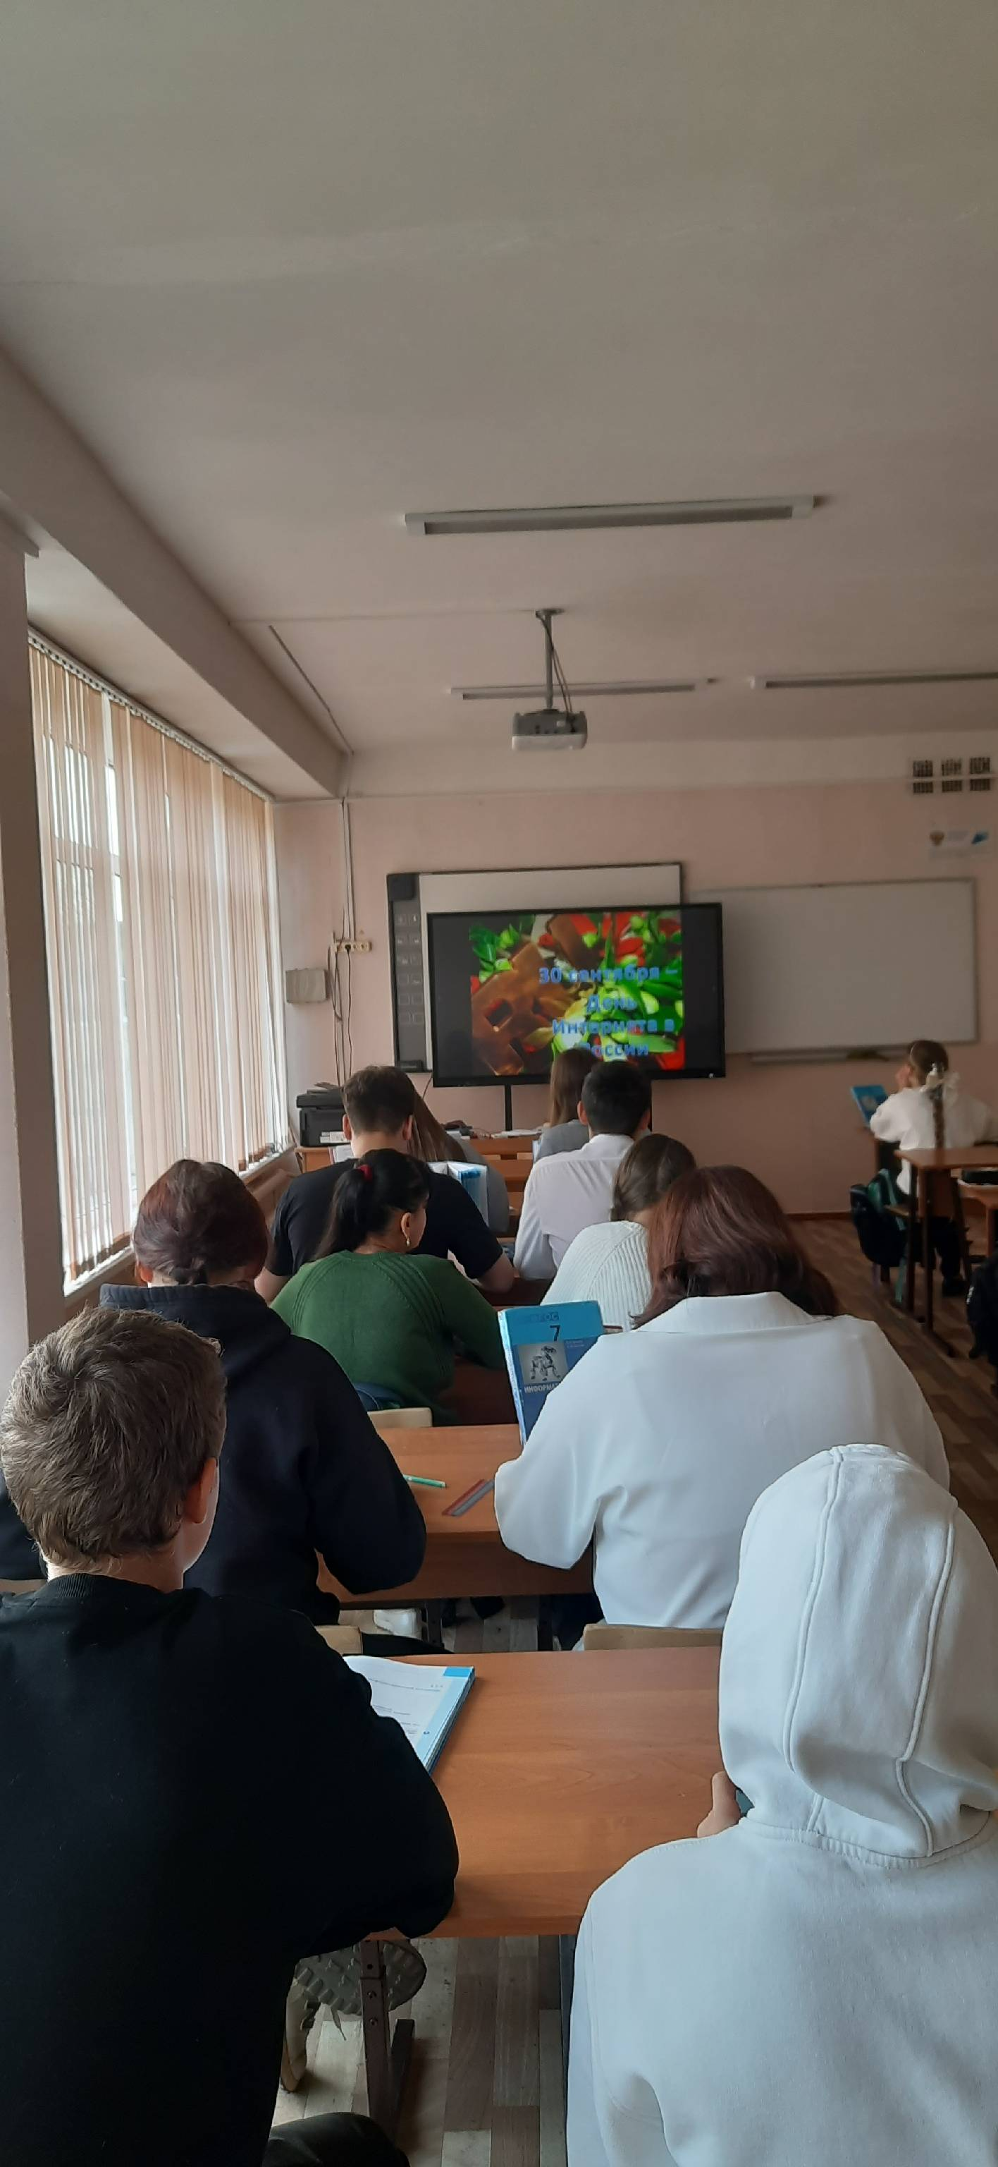
Все началось с того, что в 1998 году московская фирма IT Infoart Stars разослала фирмам и организациям предложение поддержать инициативу, состоящую из двух пунктов: назначить 30 сентября «Днем Интернета», ежегодно его праздновать и провести «перепись населения русскоязычного интернета».
По данным той переписи, в 1998 году доступ к Интернету имел миллион россиян. Впервые российский День Интернета отметили в московском «Президент-отеле» с участием представителей крупных провайдеров, компьютерных фирм и информационных агентств.
Сегодня интернет стал неотъемлемой частью жизни россиян. По данным Mediascope, в июне 2023 интернетом в России пользовалось 83% населения в возрасте старше 12 лет или 101,4 миллиона человек. Лидером по проникновению интернета является Москва, где сетью пользуются более 75% жителей. А одной из крупнейших интернет-активностей являются социальные сети, где россияне в среднем проводят около часа в день.
Причём большинство пользователей, вне зависимости от возраста, считают, что без всемирной паутины их жизнь изменится значительно, и уверены, что интернет принес больше хорошего, чем плохого.
В соответствии с планом работы Центра образования цифрового и гуманитарного профилей «Точка роста» МБОУ «Верхнеднепровская СОШ №3» в 2024-2025 учебном году с 23 по 30 сентября с обучающимися 5 — 11 классов были проведены мероприятия, посвящённые Дню Интернета в России.
Обучающиеся узнали много нового: историю появления праздника, его развитие и перспективы. Мероприятия вызвали интерес у обучающихся.

